Obsah

Linux server 2

Instalace a nastavení 2

Vytvoření tabulky oddílů rozdělení disku 3

Vytvoření nových uživatelů 3

Nakopírování /etc/skel do adresáře /admin/data 4

Oprávnění 4

Zajistit aby v tomto adresáři může pracovat pouze admin 4

Převedení vlastnění složky na admina 4

Udělat aby byl administrátorem 5

Jiný způsob vytvoření uživatele adduser 5

Vytvoření nové skupiny 5

Nastaveni hesla pro uživatele 5

S daty bude moc pracovat pouze konkrétní uživatel a ostatní je budou moci číst 6

Zkouška jestli to celé funguje 6

Vytvoření souboru 7

Ukončení procesu s pidem pid nebo pidem 15658 7

Vytvoření složky skript v domovském adresáři 7

Vytvoření v domovském adresáři soubor a nastavení oprávnění pro spuštění vlastníka a skupin 7

Změna vlastníka souboru na nějakého uživatele 8

Výpis všech aktuálně běžících procesů 8

Pomocí programu cron nastavení automatického uložení skriptu určitý den a hodinu 8

Editace tabulky cronu 8

Instalování programů a připravení prostředí pro java aplikace 8

Install pomocí snap 8

Instalace služby DHCP a DNS 9

DHCP 9

Konfigurace přidělování adres vlastního subnetu pro privátní sítě v rozsahu 5O zařízení 9

Rezervace na fyzického hosta 9

Nastavení ip adresy daného stroje 10

Kontorola jestli dhcp běží 11

DNS 11

Vytvoření autorativní dns 11

Zobrazení stavu jednotlivých služeb 12

Instalace Lamp serveru 12

Povolení sítě 13

Upravení oprávnění pro vstup do složky 13

Spřístupnění webového obsahu 14

# Linux server

## Instalace a nastavení

Hlavně nezapomenout zaškrtnout skip Unattended Instalation

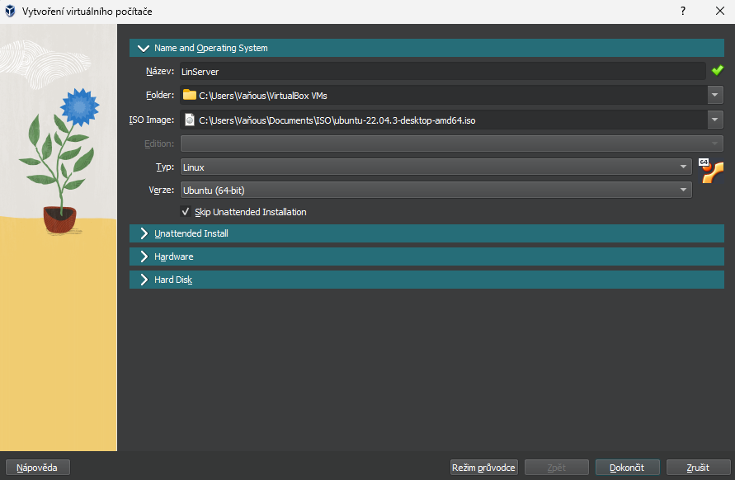

Povolit si další síťové karty a nastavit víc prosecoru.

1. NAT
2. Vnitřní síť
3. Pouze s hostem

Případně nastavit iso ze kterého bude číst Ubuntu

Vybrat install ubuntu

Vybrat klávesnici

A vybrat minimální instalaci

Vybrat somtehing else aby bylo možné rozdělit disk podle svého uvážení

### Vytvoření tabulky oddílů rozdělení disku

Vybrat new partition table

A disk rozdělit následovně kliknutím na free space a na plusko:

## Vytvoření nových uživatelů

Useradd -Přidání nového uživatele

Prvně se přepnout do root sudo -i nebo používat sudo

Př useradd -d /admin/data -s /bin/bash admin  
-d vytvoří složku někde jinde kde chceme podle zadané cesty např. /admin/data

-s nastaví skel /bin/bash

Kouknout se zda vznikl user pomocí ls /

Pokud složka nevznikla pomocí mkdir si ju vytvořím s přepínačem -p

mkdir -p /admin/data

Pomocí příkazu **nano /etc/passwd** zkontrolovat, zda proběhlo správné vytvoření účtu (bude to ke konci souboru)



Chybí zde plně kvalifikované jméno které si dopíšeme Linux Administrator nebo ho lze přidat přepínačem **-c**

### Nakopírování /etc/skel do adresáře /admin/data

Pomocí příkazu **cp**



-R jako rekurzivní

Zkontrolujeme jak vypadá složka admina pomocí **cd** a **ll**

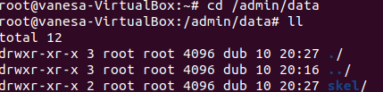

## Oprávnění

### Zajistit aby v tomto adresáři může pracovat pouze admin

Vyselektovat domocský adresář pomocí **ll /**

Vlézt si do admin **ll /admin**

Uživatel root a skupina root má oprávnění

### Převedení vlastnění složky na admina

Pomocí **chown**

O krok zpět z adresáře **Cd ..**

#Odepření přístupu pomocí **chmod**

### Udělat aby byl administrátorem

Pomocí editace **/etc/group editace** pomocí **nano /etc/group**

**Přidat do skupin jméno admin např. **

## Jiný způsob vytvoření uživatele adduser

## Vytvoření nové skupiny

Pomocí **groupadd** delon

Přidáni uživatele do skupiny zase pomocí editace 

**Nano /etc/group**

**Zkontrolovat jestli vše sedí pomocí nano /etc/passwd**

## Nastaveni hesla pro uživatele

Pomocí passwd např. 

Pro uživatele admin

### S daty bude moc pracovat pouze konkrétní uživatel a ostatní je budou moci číst

Skočíme si do home a koukneme se co v tom je



Změníme skupinu pomocí **chgrp**

Změna skupiny delon u alana

7 může vše

4 pouze číst

0 nemůže nic

## Zkouška jestli to celé funguje

Opusti root pomocí exit

Příkaz su admin a zadat heslo

Přejetí do domovského adresáře pomocí cd~ (vlnovka levý alt 126 nebo levý alt + A)

** zda je to nastavené dobře

## Vytvoření souboru

Pomocí **nano** test.sh

Překopírování složky dokument z domovského adresáře do složky temp do kořenového adresáře

**Cp** pro kopírování

-R Při kopírování adresářů



**~/** domovský adresář

**/tmp** kořenový adresář

### Ukončení procesu s pidem pid nebo pidem 15658

Příkaz **kill** pro ukončení procesu 

Alternativa: **kill -9 15658**

### Vytvoření složky skript v domovském adresáři

Pomocí **mkdir**



### Vytvoření v domovském adresáři soubor a nastavení oprávnění pro spuštění vlastníka a skupin

Pomocí příkaz **touch a chmod**

**U jako vlastník**

**+x jako přidat pro test.sh**



**Otevřít si nové okno termináli pomocí mkdir udělat adresář test a u něj odebrat oprávnění např chmod go-x test**

**G jako pro skupinu skupiny**

**O jako other**

**-x odbrat**



## Změna vlastníka souboru na nějakého uživatele

Pomocí příkaz **chown**

Alan = uživatel



## Výpis všech aktuálně běžících procesů

Pomocí **ps -A**

**-A jako ALL (všechny)**

## Pomocí programu cron nastavení automatického uložení skriptu určitý den a hodinu

Pomocí **crontab -e**

-e jako edituj

### Editace tabulky cronu

Vybrat pomocí jakého editoru chceme editovat nejjednoduší je nano = 1



Jak to jde postupně: Minuty, hodiny, den v mesíci, měsíc, den v týdnu

0 = minut

1 = v jednu hodinu

* = libovolný

Důležité je kde je soubor uložený

## Instalování programů a připravení prostředí pro java aplikace

Nejprve **sudo apt update**

Instalace z defaultních repozitářů 

Inkscape pro vytváření vektorových obrázků

### Install pomocí snap



Pomocí **apt search** openjdk možnost vyhledat balíčky

A pak jen napsta **apt install** a hlavičku balíčku pro jeho instalaci

A nebo normálně v prohlížeči na stránkách bellsowftu

a potom poomocí **dpkg -p** a název staženého souboru

a nebo stáhnout pomocí toho obchodu v ubuntu tu IntelliJ

## Instalace služby DHCP a DNS

### DHCP

Pomocí příkazu **apt install isc-dhcp-server**



### Konfigurace přidělování adres vlastního subnetu pro privátní sítě v rozsahu 5O zařízení

Budeme konfigurovat **nano /etc/dhcp/dhcpd.conf**

Odkomentovat si tuto část

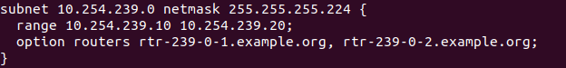

Pomocí kalkulačky počítaní subnetů si najdu daný rozsah na masku aby se vešli uživatelé 192 = 62 užvatelů

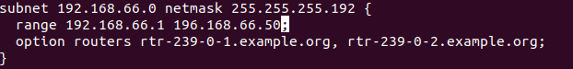

Range = rozsah

### Rezervace na fyzického hosta

Pozor abychom byly root jinak se změny nebudou moci zapsat nebo použít sudo

Pouze přepíšme tohoto hosta

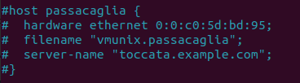

Na

Pomocí



Se podívat z jakého interface to má chodit

Pomocí **ip a** v nové záložce terminálu se kouknout jaké tam jsou interface který nemá žádnou konfiguraci pro vnitřní síť



A napsat ho do interface 

Na jaké adrese má naslouchat interface

### Nastavení ip adresy daného stroje

Pomocí **ip a a 192.168.66.60/26 dev enp0s8**

Poslední číslo podle nastaveného rozsahu

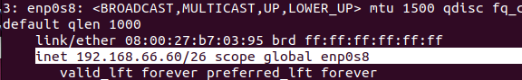

### Kontorola jestli dhcp běží



Jestli neběží tak pomocí **service isc-dhcp-server start**

### DNS

Pomocí příkazu **apt install bind9**



Podíváme se na dns pomocí **service bind9 status**

### Vytvoření autorativní dns

Budeme spravovat svou vlastní zónu¨

Podíváme se na defaultní zóny přejdeme si do adresáře /etc/bind

A pomocí cat named.conf.default-zones

Uděláme to pomocí vytvoření svojí vlastní zóny

Zkopírurju si localhost zone a vytvoříme si nový soubor

Např **sudo nano.conf.udelatko.net**

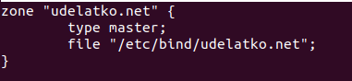

Teď soubor musíme přidat na named.conf

A teď vytvoříme soubor udelatko.net

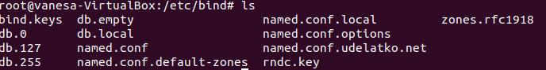

Podívám se pomocí **ls**

Vykopírujeme jeden z těch souborů např. db.local protože to předvyplní tu kostru



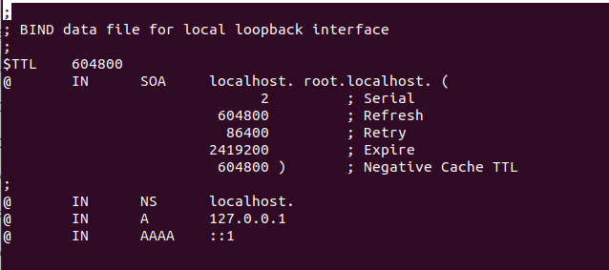

A upravíme ho podle svého např

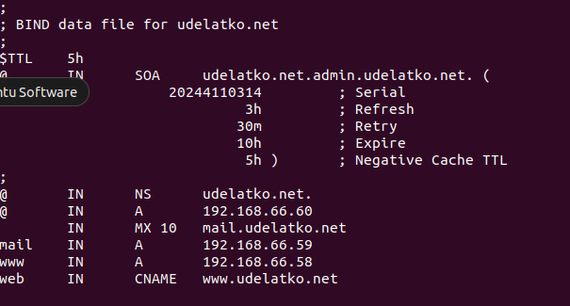

Potom restartujeme bind9 pomocí **service bind9 restart**

## Zobrazení stavu jednotlivých služeb

Service isc-dhcp-server status

service bind9 status

service cron status

## Instalace Lamp serveru

apt install tasksel

jen do terminálu napíšeme tasksel

web server

mezerníkem vybrat

Přejít na tuto cestu 

A zkopírovat ze souboru 000-default.conf do udelatko.net.conf

Cp 000-default.conf udelatko.net.conf

Pak ho zeditovat

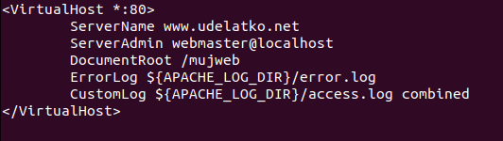

Vytvoři ten adresář tady to je mujweb

Vlést si do něj a vytvořit soubor např index.html něco do něj napsat

### Povolení sítě



A pak pouze reloudnout nebo restartovat

Malá úprava

### Upravení oprávnění pro vstup do složky

Když je error 403

Přejít do 

A založit nový soubor udelatko.conf

A napsat do něj

A povolíme ho



### Spřístupnění webového obsahu

Dopsat require a web mi měl fungovat normálně